 | 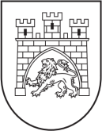 | 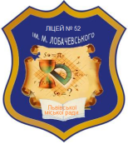 | Ліцей № 52 імені М. Лобачевського  Львівської міської ради  79007, Львівська область, м. Львів, вул. Гоголя, 17,  тел./факс: (032) 255-52-00 е-mail: 52school@ukr.net
 |  |  |  |  | НАКАЗ
 |  |  |  |  | м. Львів
 | 05.06.2020 |  |  |  |  | № 01-11/95

Про використання державної мови в освітньому процесі

На виконання п.14 ст. 9 Закону України «Про функціонування української мови як державної», п. 1 ст. 5 Закону України «Про повну загальну середню освіту», відповідно до Статуту ліцею

НАКАЗУЮ:

- Забезпечити викладання предметів у 1-11 класах українською мовою.

- Забезпечити викладання предметів у 1-4 класах мовою відповідних національних меншин поряд з державною мовою за умови письмового звернення батьків.

- Забезпечити проведення усіх виховних заходів, конкурсів, конференцій та інших позаурочних заходів державною мовою, за винятком заходів проведених іноземними мовами.

- Контроль за виконанням даного наказу залишаю за собою.

Директор С. Матис

